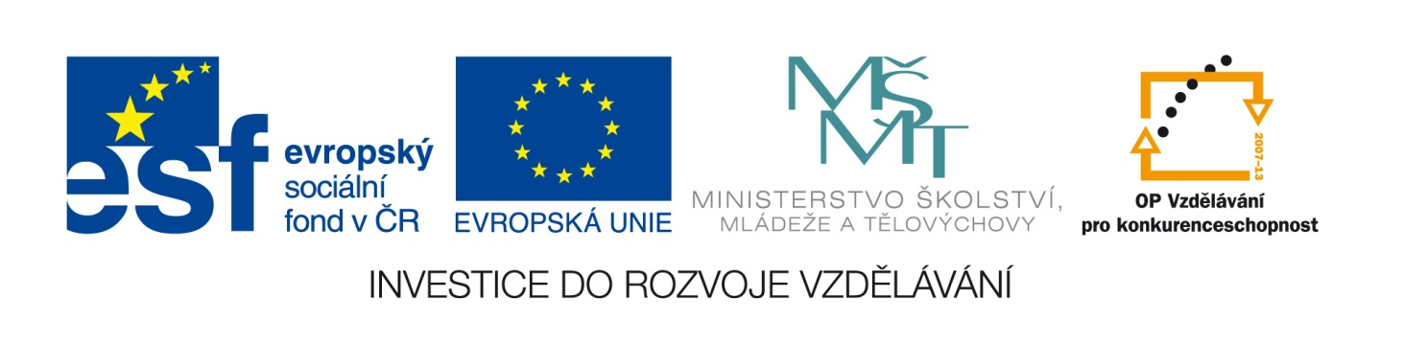Označení materiálu: VY_32_INOVACE_RUBMO_CESKYJAZYK_12
Název materiálu: Křížovka – úřední dopis
Tematická oblast: Český jazyk, 2. ročník
Anotace: Cílem mé práce je vytvořit doplňující didaktický materiál pro úroveň žáků tříletých učebních oborů, podporující logické myšlení.
Očekávaný výstup: Žák zná základní jazykové pojmy, které dokáže doplnit do křížovky.
Klíčová slova: žádost, stížnost
Metodika: Materiál slouží jako doplňující, lze ho promítnout elektronicky pro celou třídu nebo žákům okopírovat či rozeslat v elektronické verzi.
Obor: tříleté učební obory
Ročník: 2.
Autor: Mgr. Monika Rubešová
Zpracováno dne: 20. 2. 2013

Prohlašuji, že při tvorbě výukového materiálu jsem respektoval(a) všeobecně užívané právní a morální zvyklosti, autorská a jiná práva třetích osob, zejména práva duševního vlastnictví (např. práva k obchodní firmě, autorská práva k software, k filmovým, hudebním a fotografickým dílům nebo práva k ochranným známkám) dle zákona 121/2000 Sb. (autorský zákon). Nesu veškerou právní odpovědnost za obsah a původ svého díla.

Křížovka čj 2 - úřední dopis
1. Vážení pánové …… nebo Vážený pane řediteli ……… označujeme jako ……………..
2. 17. 3. 2013, 20. 4. 2000 je jedním slovem ……………
3. Praha, Slaný označuje ……………, kde byl dopis napsán
4. Opak stížnosti je …………..
5. Administrativní styl se jiným slovem nazývá …………..
6. V každém dopise musí být na konci …………
7. V úředním dopise se píše na levou stranu nahoru ……………… odesílatele a příjemce
8. Každý úřední dopis musí být věcný a …………………..

Doplň křížovku
1.
2.
3.
4.
5.
6.
7.
8.

Tajenka: _________________________
Křížovka čj 2 - úřední dopis
1. Vážení pánové, …… nebo Vážený pane řediteli, ……… označujeme jako OSLOVENÍ
2. 17. 3. 2013, 20. 4. 2000 je jedním slovem DATUM
3. Praha, Slaný označuje MÍSTO, kde byl dopis napsán
4. Opak stížnosti je ŽÁDOST
5. Administrativní styl se jiným slovem nazývá ÚŘEDNÍ
6. V každém dopise musí být na konci PODPIS
7. V úředním dopise se píše na levou stranu nahoru ADRESA odesílatele a příjemce
8. Každý úřední dopis musí být věcný a STRUČNÝ

Doplň křížovku
1. |  |  |  | O | S | L | O | V | E | N | Í
2. |  |  | D | A | T | U | M
3. |  |  |  | M | Í | S | T | O
4. |  |  |  |  | Ž | Á | D | O | S | T
5. | Ú | Ř | E | D | N | Í
6. |  |  |  | P | O | D | P | I | S
7. | A | D | R | E | S | A
8. |  |  |  | S | T | R | U | Č | N | Ý

Tajenka: STÍŽNOST

